День памяти святых первоверховных апостолов Петра и Павла.
Празднуется 29 июня (12) июля

Тропарь Петру и Павлу, первоверховным Апостолам
Апостолов первопрестольницы,
и вселенныя учителие,
Владыку всех молите
мир вселенней даровати
и душам нашим велию милость.
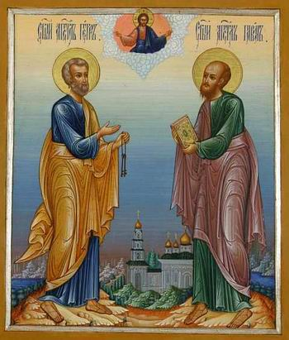

Через 7 дней после праздника Троицы (Пятидесятницы) начинается Петров или Апостольский пост, в память о двух самых почитаемых из учеников Спасителя, апостолов Петра и Павла. Установление Петрова поста – раньше его называли постом Пятидесятницы - относится к самым первым временам Православной Церкви. Особенно он утвердился, когда в Константинополе и Риме св. равноап. Константином Великим были воздвигнуты храмы в честь свв. первоверховных апостолов Петра и Павла
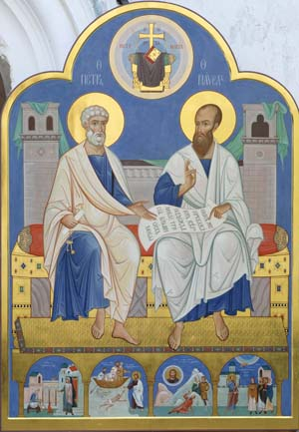
Освящение константинопольского храма совершилось в день памяти апостолов 29 июня (по ст.стилю; т.е. 12 июля по новому), и с тех пор этот день стал особенно торжественным и на Востоке, и на Западе. Это день окончания Петрова поста. Начальная же граница Петрова поста подвижна: она зависит от дня празднования Пасхи; поэтому продолжительность поста варьируется от 6 недель до недели и одного дня.
В народе Петров пост звали просто «петровки» или «петровка-голодовка»: в начале лета от прошлого урожая уже мало что оставалось, а до нового еще далеко. Но почему же пост все-таки Петровский? Именовать пост «петропавловским» просто неудобно – слишком громоздко; так уж получилось, что называя имена апостолов, мы произносим имя Петра первым.
Святые апостолы были такими разными: Петр, старший брат апостола Андрея Первозванного, был простым, необразованным, бедным рыбаком; Павел – сын богатых и знатных родителей, римский гражданин, ученик известного иудейского законоучителя Гамалиила, «книжник и фарисей». Петр – верный ученик Христа с самого начала, свидетель всех событий его жизни с момента выхода на проповедь.
Павел –злейший враг Христов, разжигавший в себе ненависть к христианам и выпросивший у синедриона разрешение преследовать христиан повсюду и приводить в Иерусалим связанными. Петр, маловерный, триждый отрекшийся от Христа, но сокрушенно покаявшийся и ставший началом Православия, основанием Церкви. И Павел, яростно сопротивлявшийся правде Господней, а после столь же пламенно уверовавший.
Вдохновенный простец и неистовый оратор, Петр и Павел олицетворяют собой духовную твердость и разум – два столь необходимых миссионерских качества. Господь послал в мир апостолов для того, чтобы учить все народы: «Итак идите, научите все народы... уча их соблюдать всё, что Я повелел вам» (Мф. 28, 19; 20). «Если ты не хочешь учить и вразумлять себя в христианстве, то ты не ученик и не последователь Христа, - не для тебя посланы апостолы, - ты не то, чем были все христиане с самого начала христианства...» (Митр. Московский Филарет).
По свидетельству слова Божия, апостолы занимают особое место в Церкви — каждый должен разуметь их, как служителей Христовых и домостроителей тайн Божиих.
Хотя некоторые апостолы и отличены в Писании и предании, например Петр, Павел, Иоанн, Иаков и другие, ни один из них не был главным и даже превосходящим честью остальных. Но так как в Деяниях апостольских преимущественно повествуется о трудах апостолов Петра и Павла, то Церковь и святые отцы, благоговея при имени каждого из апостолов, этих двоих называют первоверховными. Церковь прославляет апостола Петра как первого из апостолов исповедавшего Иисуса Христа Сыном Божиим; Павла же более иных потрудившегося и причисленного к высшим из апостолов Духом Святым. Одного — за твердость, другого — за светлую мудрость. Называя двоих апостолов верховными, по первенству порядка и трудов. Церковь внушает, что глава ее есть один только Иисус Христос, а все апостолы — служители Его. Святой апостол Петр, до призвания своего носивший имя Симон, старший брат апостола Андрея Первозванного, был рыбак. Он был женат, имел детей. По выражению св. Иоанна Златоуста, это был человек пламенный, некнижный, простой, бедный и богобоязненный. Он был приведен к Господу своим братом Андреем, и при первом же взгляде на простого рыбака Господь дал ему имя Кифа, по-сирски, или по-гречески — Петр, то есть камень. По избрании Петра в число апостолов Господь посетил его убогий дом и исцелил тещу от горячки (Мк. 1,29-31).
В числе трех учеников Своих Господь удостоил Петра быть свидетелем Своей Божественной славы на Фаворе, Своей Божественной силы при воскрешении дочери Иаира (Мк. 5, 37) и Своего по человечеству уничижения в саду Гефсиманском.
Петр горькими слезами раскаяния омыл свое отречение от Христа, и первым из апостолов вошел в гроб Спасителя по воскресении Его, и первым из апостолов удостоился увидеть Воскресшего. Апостол Петр совершил пять путешествий, проповедуя Евангелие и многих обращая ко Господу. Последнее путешествие окончил в Риме, где с великим усердием благовествовал веру Христову, умножая число учеников. По повелению Нерона 29 июня 67 года апостол Петр был распят. Он просил мучителей распять себя головой вниз, желая этим показать различие между своими страданиями и страданиями своего Божественного Учителя.
Чудесна история обращения святого апостола Павла, до этого носившего еврейское имя Савл. Савл, воспитанный в законе иудейском, ненавидел и терзал Церковь Христову, и даже выпросил у синедриона власть всюду находить и преследовать христиан. Савл терзал церковь, входя в домы и влача мужчин и женщин, отдавал в темницу (Деян. 8, 3). Однажды "Савл же, еще дыша угрозами и убийством на учеников Господа, пришел к первосвященнику и выпросил у него письма в Дамаск к синагогам, чтобы, кого найдет последующих сему учению, и мужчин и женщин, связав, приводить в Иерусалим. Когда же он шел и приближался к Дамаску, внезапно осиял его свет с неба. Он упал на землю и услышал голос, говорящий ему: Савл, Савл! что ты гонишь Меня? Он сказал: кто Ты, Господи? Господь же сказал: Я Иисус, Которого ты гонишь. Трудно тебе идти против рожна. Он в трепете и ужасе сказал: Господи! что повелишь мне делать? и Господь сказал ему: встань и иди в город; и сказано будет тебе, что тебе надобно делать. Люди же, шедшие с ним, стояли в оцепенении, слыша голос, а никого не видя. Савл встал с земли, и с открытыми глазами никого не видел. И повели его за руки, и привели в Дамаск. И три дня он не видел, и не ел, и не пил" (Деян. 9,1-9).
Упорный гонитель христианства становится неутомимым проповедником Евангелия. Жизнь, поступки, слова, послания Павла — все свидетельствует о нем, как избранном сосуде благодати Божией. Он совершал непрестанные путешествия в разные страны для проповеди Евангелия иудеям и особенно язычникам. Эти путешествия сопровождались необычайным могуществом проповеди, чудесами, неусыпным трудом, неистощимым терпением и высокой святостью жизни. Труды апостольского служения Павла были беспримерны. Он сам о себе говорил: более всех их потрудился (1 Кор. 15, 10). За свои труды апостол претерпел неисчислимые скорби. В 67 году 29 июня в одно время с апостолом Петром он принял мученическую кончину в Риме. Как римский гражданин он был обезглавлен мечом.
Молитва св. апостолам Петру и Павлу
О святии апостоли Петре и Павле, не отлучайтеся духом от нас, грешных раб Божиих (имена), да не разлучимся вконец от любве Божия, но крепким заступлением вашим нас защитите, да помилует Господь всех нас молитв ваших ради, да истребит же рукописание безмерных грехов наших, и да сподобит со всеми святыми блаженнаго Царствия и брака Агнца Своего, Емуже честь и слава, и благодарение и поклонение во веки веков.

Величание Апостолам Петру и Павлу
Величаем вас, апостоли Христовы Петре и Павле, весь мир ученьми своими просветившия и вся концы ко Христу приведшия.

